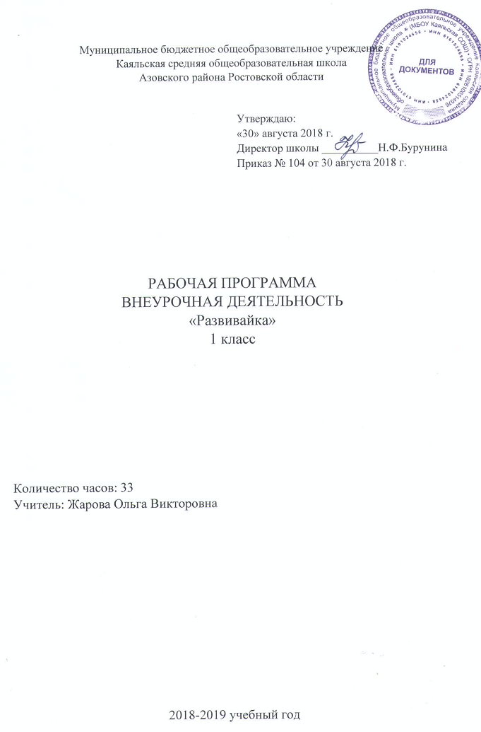

- Пояснительная записка
Нормативные документы:
1. Федеральный закон от 29.12.2012 N 273-ФЗ "Об образовании в Российской Федерации"
2. Устав Муниципального бюджетного общеобразовательного учреждения Каяльской средней общеобразовательной школы
3. Образовательная программа начального общего образования Муниципального бюджетного общеобразовательного учреждения Каяльской средней общеобразовательной школы 2018-2019 уч.г.
4. Положение о рабочей программе учителя
5. Учебный план МБОУ Каяльской СОШ на 2018-2019 учебный год
6. Календарный график МБОУ Каяльской СОШ на 2018-2019 учебный год.
Рабочая программа к курсу «Развивайка» составлена в соответствии с требованиями Федерального государственного образовательного стандарта начального общего образования, на основе программы развития познавательных способностей учащихся младших классов с использованием методического пособия О. Холодовой «Юным умникам и умницам», в соответствии с основной образовательной программой начального общего образования и учебным планом МБОУ Каяльской СОШ.
Рабочая программа данного курса ориентирована на детей в возрасте от 6 до 8 лет.
Программа рассчитана на 33 часа в год, 1час в неделю.
На 2018-19 учебный год в соответствии с календарным учебным графиком отводится 32 часа (1 час – праздничный день: 8 марта).
Цель данного курса: развитие познавательных способностей учащихся на основе системы развивающих занятий.
Основные задачи курса:
- развитие мышления в процессе формирования основных приемов мыслительной деятельности: анализа, синтеза, сравнения, обобщения, классификации, умение выделять главное, доказывать и опровергать, делать несложные выводы;
- развитие психических познавательных процессов: различных видов памяти, внимания, зрительного восприятия, воображения;
- развитие языковой культуры и формирование речевых умений: четко и ясно излагать свои мысли, давать определения понятиям, строить умозаключения, аргументировано доказывать свою точку зрения;
- формирование навыков творческого мышления и развитие умения решать нестандартные задачи;
- развитие познавательной активности и самостоятельной мыслительной деятельности учащихся;
- формирование и развитие коммуникативных умений: умение общаться и взаимодействовать в коллективе, работать в парах, группах, уважать мнение других, объективно оценивать свою работу и деятельность одноклассников;
- формирование навыков применения полученных знаний и умений в процессе изучения школьных дисциплин и в практической деятельности.
Таким образом, принципиальной задачей предлагаемого курса является именно развитие познавательных способностей и общеучебных умений и навыков, а не усвоение каких-то конкретных знаний и умений.

- Планируемые результаты
В результате изучения данного курса обучающиеся 1 класса получат возможность формирования
Личностных результатов:
- Определять и высказывать под руководством педагога самые простые общие для всех людей правила поведения при сотрудничестве (этические нормы).
- В предложенных педагогом ситуациях общения и сотрудничества, опираясь на общие для всех простые правила поведения, делать выбор, при поддержке других участников группы и педагога, как поступить.
Метапредметных результататов :
Регулятивные УУД:
- Определять и формулировать цель деятельности с помощью учителя.
- Проговаривать последовательность действий.
- Учиться высказывать своё предположение (версию) на основе работы с иллюстрацией рабочей тетради.
- Учиться работать по предложенному учителем плану.
- Учиться отличать верно выполненное задание от неверного.
- Учиться совместно с учителем и другими учениками давать эмоциональную оценку деятельности товарищей.
Познавательные УУД:
- Ориентироваться в своей системе знаний: отличать новое от уже известного с помощью учителя.
- Делать предварительный отбор источников информации: ориентироваться в учебнике (на развороте, в оглавлении, в словаре).
- Добывать новые знания: находить ответы на вопросы, используя учебник, свой жизненный опыт и информацию, полученную от учителя.
- Перерабатывать полученную информацию: делать выводы в результате совместной работы всего класса.
- Перерабатывать полученную информацию: сравнивать и группировать такие математические объекты, как числа, числовые выражения, равенства, неравенства, плоские геометрические фигуры.
- Преобразовывать информацию из одной формы в другую: составлять математические рассказы и задачи на основе простейших математических моделей (предметных, рисунков, схематических рисунков, схем); находить и формулировать решение задачи с помощью простейших моделей (предметных, рисунков, схематических рисунков, схем).
Коммуникативные УУД:
- Донести свою позицию до других: оформлять свою мысль в устной и письменной речи (на уровне одного предложения или небольшого текста).
- Слушать и понимать речь других.
- Читать и пересказывать текст.
- Совместно договариваться о правилах общения и поведения в школе и следовать им.
- Учиться выполнять различные роли в группе (лидера, исполнителя, критика).
Предметных результатов:
Ученик научится:
- описывать признаки предметов и узнавать предметы по их признакам;
-выделять существенные признаки предметов;
-сравнивать между собой предметы, явления;
-обобщать, делать несложные выводы;
-классифицировать явления, предметы;
-определять последовательность событий;
-судить о противоположных явлениях;
-давать определения тем или иным понятиям;
-определять отношения между предметами типа «род» - «вид»;
-выявлять функциональные отношения между понятиями;
-выявлять закономерности и проводить аналогии.

- Содержание курса

№ | Тема | Количество часов
1 | Развитие быстроты реакции. Задания повышенной сложности. Развитие аналитических способностей и способностей рассуждать. | 5
2 | Развитие концентрации внимания. Совершенствование мыслительных операций. Развитие аналитических способностей и способности рассуждать. Логически-поисковые задания. | 4
3 | Тренировка внимания. Совершенствование мыслительных операций. Развитие аналитических способностей и способности рассуждать. | 5
4 | Тренировка памяти. Развитие аналитических способностей и способности рассуждать. | 4
5 | Поиск закономерностей. Совершенствование мыслительных операций. Развитие аналитических способностей и способности  рассуждать. | 5
6 | Совершенствование воображения. Совершенствование мыслительных операций. Развитие аналитических способностей и способности рассуждать. | 4
7 | Развитие наглядно-образного мышления. Задания по перекладыванию спичек. Ребусы. | 5
8 | Итого | 32 ч

- Календарно – тематическое планирование

№ п/п | Дата по плану | Дата по факту | Тема занятия
 | 07.09 |  | Незнайка развивает познавательные способности. Игра «Выполни по образцу»
 | 14.09 |  | Концентрируем внимание. Игра «Раскрась фигуру»
 | 21.09 |  | Буратино тренирует внимание. Игры «Составь новые слова» «Внимание»
 | 28.09 |  | Тренируем слуховую память. Игра «Найди фигуру»
 | 5.10 |  | Тренируем зрительную память. Игра «Запомни и нарисуй»
 | 12.10 |  | Задания Красной Шапочки. Игра «Найди буквенную закономерность».
 | 19.10 |  | Развиваем внимание. Игры «Найди разбойника» «Незаконченные рисунки»
 | 26.10 |  | Развиваем логическое мышление. Угадай фамилии мальчиков. Игра «Найди лишнее»
 | 09.11 |  | Концентрируем внимание. Составляем новые слова. Игра «Сравни зайчиков»
 | 16.11 |  | Тренируем внимание. Найди отличия. Игра «Лабиринт»
 | 23.11 |  | Золушка тренирует слуховую память. Игра «Найди слова в цепочках»
 | 30.11 |  | Тренировка зрительной памяти. Игра «Составь новые слова» Ответь быстро на вопросы.
 | 07.12 |  | Поиск закономерностей. Дорисуй недостающие фигуры. Игра «Магические треугольники»
 | 14.12 |  | Совершенствуем воображение. Игры «Помоги Винни-Пуху» «Художник».
 | 21.12 |  | Развиваем логическое мышление. Игра «Шифровальщики».
 | 28.12 |  | Концентрируем внимание. Игры «Найди цыплёнка» «Лабиринт»
 | 18.01 |  | Тренируем внимание. Расшифруй слова. Игра «Магический квадрат»
 | 25.01 |  | Тренируем слуховую память. Игры «Ответь быстро» «Так же, как…»
 | 01.02 |  | Тренируем зрительную память. Запомни и нарисуй. Игра «Отгадай слово»
 | 08.02 |  | Поиск закономерностей. Назови номер фигуры. Игра «Отгадай слово»
 | 22.02 |  | Совершенствуем воображение. Дорисуй маски. Игра «Разгадай кроссворд».
 | 01.03 |  | Развиваем логическое мышление. Кто длиннее всех? Отгадываем ребусы.
 | 15.03 |  | Концентрируем внимание. Найди одинаковые части. Игра «Наборщик»
 | 22.03 |  | Тренируем внимание. Произнеси слова наоборот. Игра «Отгадай сказочного героя».
 | 05.04 |  | Тренируем слуховую память. Помоги Незнайке правильно написать слова. Игра «Составим новые слова».
 | 12.04 |  | Тренируем зрительную память. Запомни и нарисуй. Отгадываем ребусы.
 | 19.04 |  | Поиск закономерностей. Заполни пустые квадраты. Игра «Четвёртый лишний».
 | 26.04 |  | Совершенствуем воображение. Нарисуй слово схематично. Отгадываем кроссворды.
 | 03.05 |  | Развиваем логическое мышление. Игры «Помоги обезьянкам узнать своё имя» «Найди фигуру».
 | 10.05 |  | Концентрируем внимание. Игра «Зашифруй слова», «Кому звонил Чебурашка».
 | 17.05 |  | Тренируем слуховую память. Ответь на вопросы. Игра «Расшифруй пословицу».
 | 24.05 |  | «Чему мы научились в этом году?» урок-рассуждение

«Рассмотрено» | «Согласовано»
на заседании ШМО | Зам. директора по УВР
учителей начальных классов | «30» августа 2018 г.
Руководитель:_________ Т.А. Щербаченко | ___________Я.А.Ведута
Протокол № 1 от «30» августа 2018г.

